令和７年2月吉日

公益社団法人 日本技術士会中部本部 電気電子情報工学部会
AI実践セミナーのご案内
【主催】中部本部 電気電子情報工学部会

当部会では、昨年３月に、参加者が、AIを使って「画像の異常検知」を体験できる実践セミナーを実施しましたが、
参加申込開始後、数日のうちに定員に達してしまい、参加できない方がおられました。
そのため、今回も、ほぼ同じ内容で下記のように企画しましたのでご案内申し上げます。
電気電子情報工学部会の会員に限らず、皆様の参加をお待ちしております。

記
- 日時： 令和７年3月２２日 (土) 13:３0～17:３0 （受付：13:00～）
- 場所： 日本技術士会中部本部会議室（国際センタービル南にある花車ビル北館6階）とWeb
- 対象者： 機械学習の一連の操作をご自身のPCで体験してみたい方に適しています。
４．定員： 上記会場10名 、 Web３名
- 参加条件
（１）（ア）会場参加の場合、上記会場に各自のノートPCと
USB接続のWEBカメラ（なければPCに付属のカメラでも可）を持参可能なこと
（イ）Web参加の場合、会場とTeamsで接続可能なPCがあること
[PCの要件] Windows10または11が使用可能であればOKです。
GPUを搭載した高速なPCは不要で、家庭用PCで動作可能です。
（２）事前に送付するAI環境が入ったフォルダを各自PCへコピーしてきて頂くこと
（３）Web参加の場合、十分なご指導ができない場合があることを了解していただけること
なお、python等のプログラミング言語、AIの知識等は不要です。

６．プログラム
13:30～13:40 | 連絡事項等の説明
13:40～14:10 | 講演：AI内製化の体験談（講師が社内でAIを実用化した事例の紹介等）
14:15～15:45 | 実習：異常検知AI１ (OpenCV, EfficientNet + ArcFace）
16:00～17:00 | 実習：異常検知AI 2 (PatchCore)
17:00～17:30 | 質疑応答、アンケート記入等

７．セミナー参加費用：
技術士会会員、中部エレクトロニクス振興会会員会社の方: 2,000円
学生：2,000円、 一般(会員外)：4,000円
なお、上記以外の費用（ソフト費用等）は不要です。

８．申込み先
申込みは下記からお願いいたします。（申込期限３月１４日（金））
https://passmarket.yahoo.co.jp/event/show/detail/02i7abn0bs941.html
上記URLからの申込みができない場合、キャンセルする場合は、
部会幹事(mailto:dib_uketsuke@googlegroups.com)まで、連絡ください。
当日キャンセルは携帯：090-8548-3842 岡崎まで、連絡ください。

セミナー概要
講師紹介
【名前】 HAI（ハイ）技術士事務所 代表 服部篤彦氏
【経歴】 ・プリント基板メーカーで銅めっき、無電解銅めっきによる回路形成プロセス開発
・自動車用ボルトメーカーで電気亜鉛めっき、合金めっき、防錆塗装の生産技術
自動化、無排水化に向けた新工法開発、めっき新工場建設、新規設備導入
・上記メーカーでAIを用いたデジタル化を推進
・2023年HAI（ハイ）技術士事務所を設立
【AI関連保有資格】・JDLA（日本ディープラーニング協会）G 検定（2020#1）
・JDLA（日本ディープラーニング協会）E 資格（2021#1）
セミナー内容
- 講演： AIについて全くの素人だった講師が、社内でAIを実用化するまでの体験談を
語っていただきます。
- 実習： サンプル画像を用いて、異常品を検知してみます。
（ア）環境： クラウドを使わずに、PCのみで実行させます。
（イ）手法： 下記3種類の手法で、異常検知を行います。
・OpenCV ・EfficientNet + ArcFace ・PatchCore
（ウ）異常品の検知例：
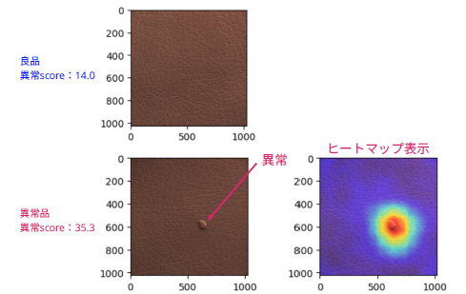
<以 上>

